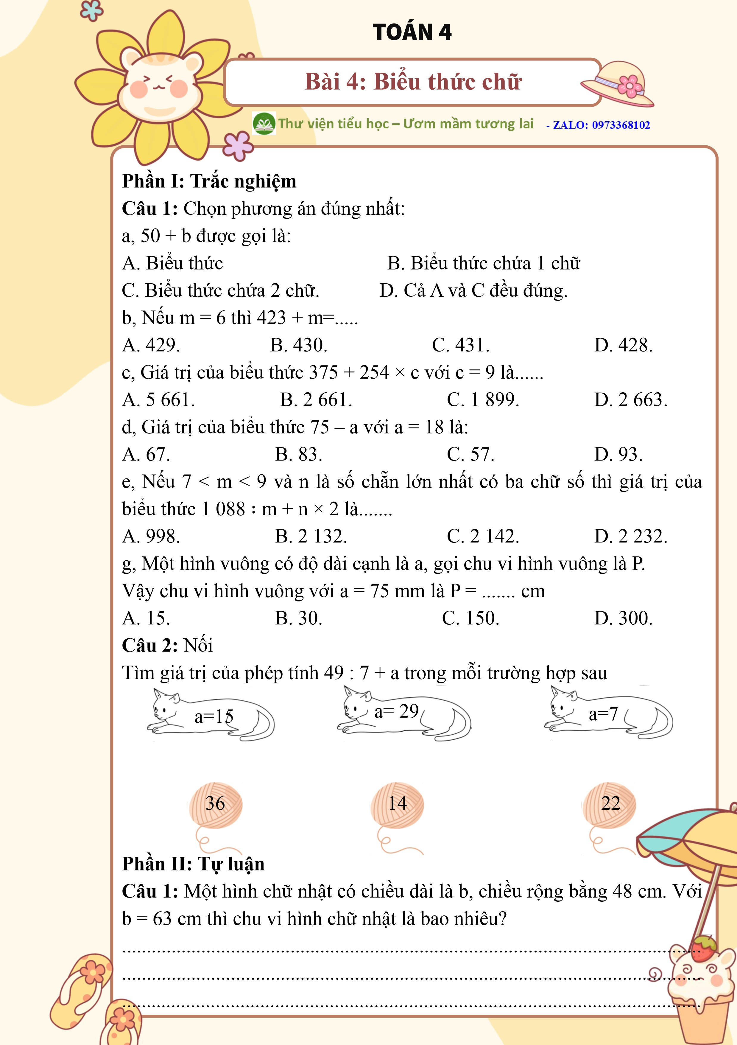
Câu 2: Cho hai biểu thức
P = 268 + 57 × m – 1659 : n
Q = (1085 - 35 × n) : m + 4 × h.
So sánh giá trị của 2 biểu thức P và Q biết m = 8, n = 7, h = 58.
..................................................................................................................... .....................................................................................................................
.....................................................................................................................
.....................................................................................................................
.....................................................................................................................
Câu 3: Tính giá trị biểu thức
- a + 2049 - b × 10 với a = 302, b = 45
.....................................................................................................................
- a × b + 2023 với a là số lẻ nhỏ nhất có hai chữ số, b = 27
.....................................................................................................................
.....................................................................................................................
Câu 4: Cho biểu thức P = a + a + a + a + a + a + 1010 + b + b + b + b + b + b – 2018. Hỏi giá trị của biểu thức P với a + b = 468 là bao nhiêu?
.....................................................................................................................
.....................................................................................................................
.....................................................................................................................
.....................................................................................................................
.....................................................................................................................
Câu 5*: Tìm giá trị của y thoả mãn:
(a + 1970 + y) × 2 – 11 = 2023 + 2 × (1003 + a)
.....................................................................................................................
.....................................................................................................................
.....................................................................................................................
.....................................................................................................................
.....................................................................................................................
Câu 6*: So sánh A và B biết A = 1a26 + 4b4 + 57c và B = ab9 + 199c
..................................................................................................................... .....................................................................................................................
.....................................................................................................................
.....................................................................................................................
.....................................................................................................................

